Tư duy máy tính (Computational Thinking) là gì?
Nói một cách ngắn gọn, Tư duy máy tính không phải là cách máy tính suy nghĩ (máy tính không tự suy nghĩ được), mà là cách con người tư duy để giải quyết một vấn đề sao cho máy tính có thể hiểu và thực thi được. Nó là quá trình chuyển đổi một vấn đề phức tạp, mơ hồ trong thế giới thực thành một chuỗi các chỉ thị logic, rõ ràng mà một cỗ máy (hoặc một con người khác) có thể làm theo để đưa ra kết quả.
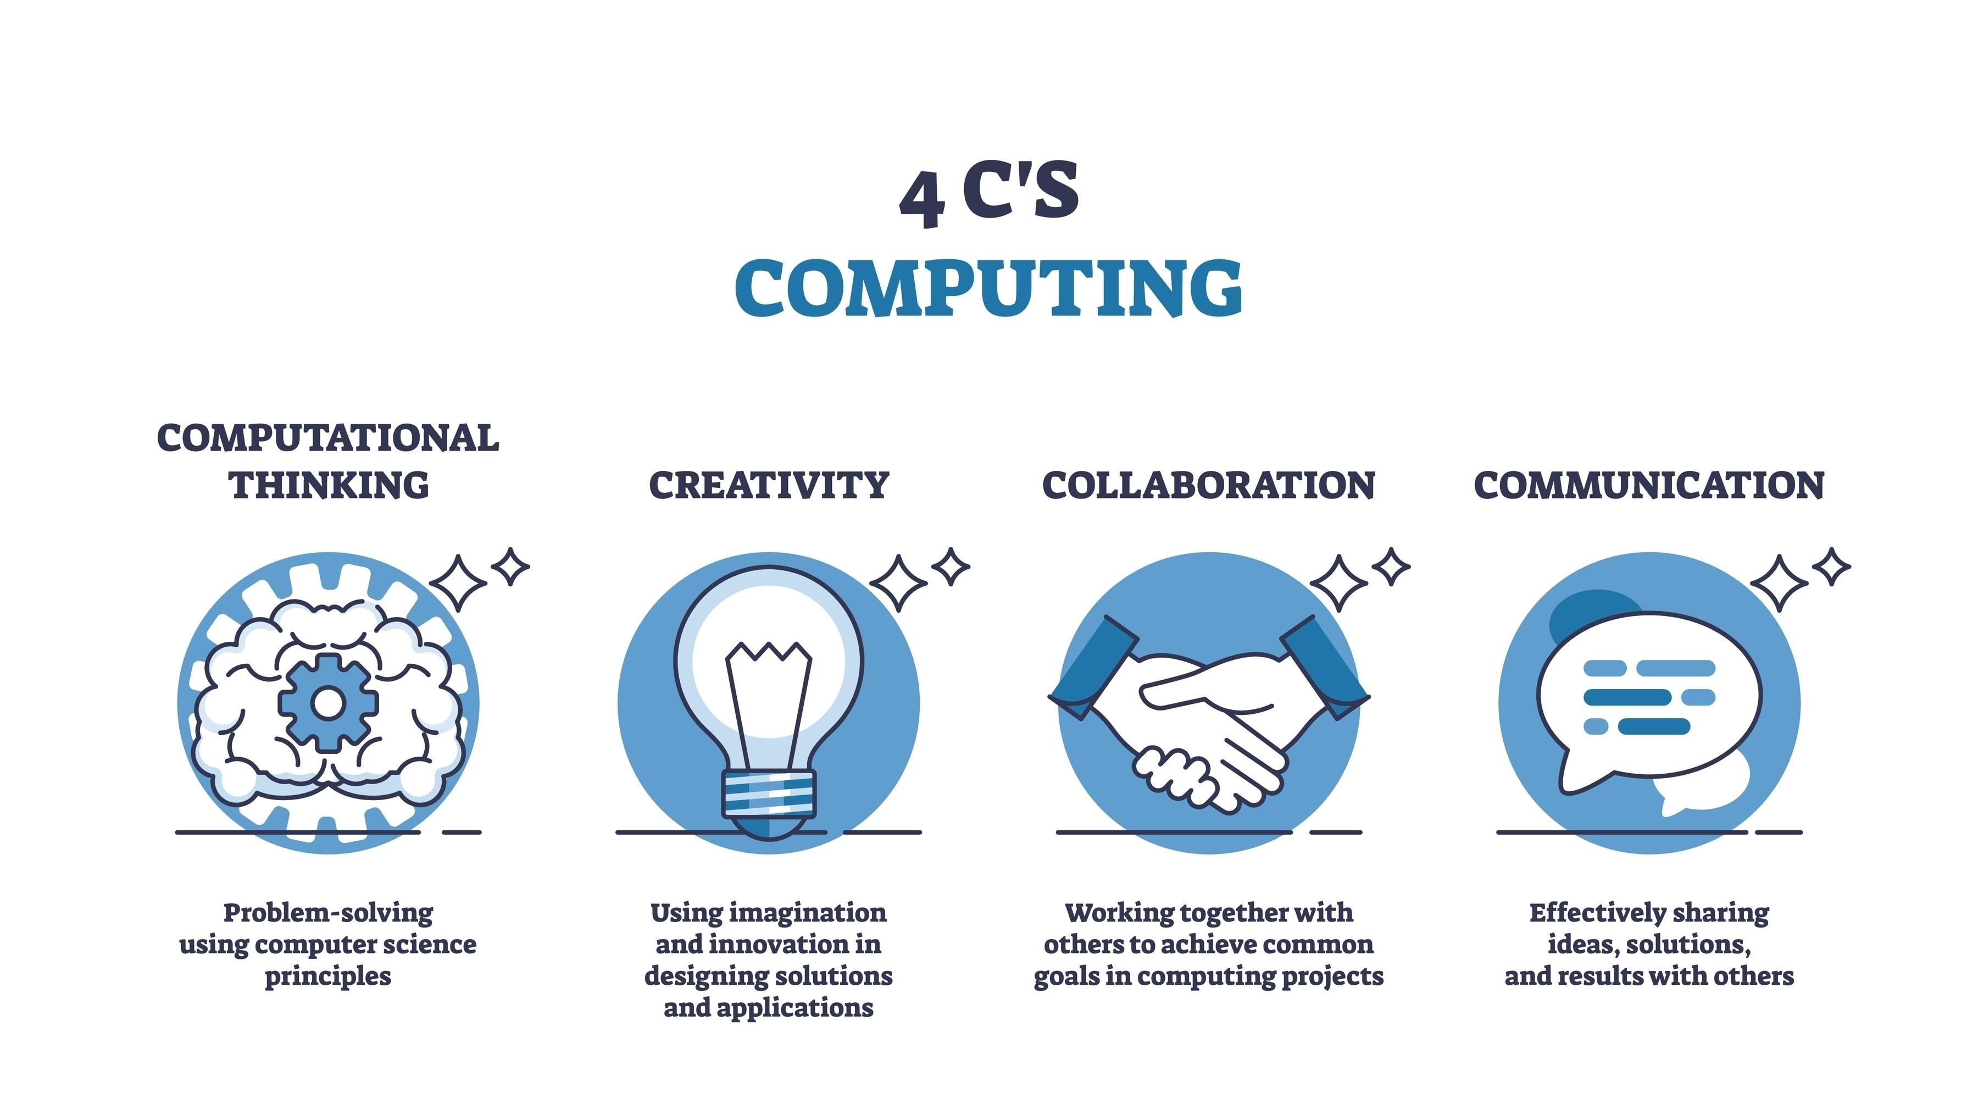
Để làm được điều này, tư duy máy tính luôn dựa trên 4 trụ cột cốt lõi. Hãy tưởng tượng chúng ta có một bài toán thực tế: "Làm sao để tăng doanh thu cho một chuỗi cửa hàng cà phê đang bị sụt giảm lợi nhuận?"

1. Phân rã (Decomposition)
Đây là kỹ năng đập vỡ một vấn đề lớn và phức tạp thành những phần nhỏ hơn, dễ quản lý và dễ giải quyết hơn.
- Góc nhìn Data/Algorithm: Thay vì nhìn vào cục dữ liệu khổng lồ "Lợi nhuận giảm", ta chia nhỏ nó ra: Doanh thu từng cửa hàng thế nào? Từng khung giờ ra sao? Từng nhóm đồ uống bán được bao nhiêu? Chi phí vận hành, nguyên vật liệu thay đổi thế nào?
- Mục đích: Để không bị ngợp và có thể xử lý từng thành phần một một cách triệt để.

2. Nhận dạng mẫu (Pattern Recognition)
Sau khi đã chia nhỏ, chúng ta bắt đầu tìm kiếm những điểm tương đồng, những xu hướng hoặc những quy luật lặp đi lặp lại trong các phần nhỏ đó.
- Góc nhìn Data/Algorithm: Trong mảng phân tích dữ liệu, đây là lúc chúng ta tìm ra insight. Ví dụ: Bạn nhận thấy một "mẫu" là doanh thu luôn giảm vào các ngày trời mưa, hoặc nhóm khách hàng sinh viên thường chỉ mua món rẻ nhất và ngồi rất lâu.
- Mục đích: Giúp chúng ta dự đoán được tương lai dựa trên quá khứ và tìm ra gốc rễ của vấn đề.

3. Trừu tượng hóa (Abstraction)
Đây là bước lọc bỏ những thông tin nhiễu, những chi tiết không quan trọng để chỉ tập trung vào những dữ liệu cốt lõi nhất cần thiết cho việc giải bài toán.
- Góc nhìn Data/Algorithm: Khi xây dựng mô hình dự đoán doanh thu, chúng ta có thể bỏ qua màu áo của khách hàng, tên của nhân viên pha chế hay bài nhạc đang bật tại quán. Chúng ta chỉ giữ lại các biến số quan trọng: Giá tiền, loại đồ uống, thời gian mua, điều kiện thời tiết.
- Mục đích: Giảm tải khối lượng xử lý cho thuật toán, làm cho mô hình trở nên tổng quát và hiệu quả hơn.

4. Thiết kế thuật toán (Algorithmic Thinking)
Đây là bước cuối cùng và cũng là bước quyết định. Bạn xây dựng một tập hợp các bước đi logic, có thứ tự rõ ràng (step-by-step) để giải quyết vấn đề đó.
- Góc nhìn Data/Algorithm: Bạn viết ra một quy trình:
  - Bước 1: Thu thập dữ liệu bán hàng hàng ngày.
  - Bước 2: Làm sạch dữ liệu (loại bỏ các giao dịch lỗi).
  - Bước 3: Nếu ngày mai dự báo trời mưa, tự động gửi mã giảm giá 20% qua app cho khách hàng sinh viên.
  - Bước 4: Theo dõi và đánh giá lại kết quả.
- Mục đích: Tạo ra một giải pháp có thể tự động hóa và lặp lại được nhiều lần mà không cần sự can thiệp liên tục của con người.

Tại sao Tư duy máy tính lại quan trọng?
Trong thời đại ngày nay, tư duy máy tính không còn là đặc quyền của lập trình viên. Nó là kỹ năng sinh tồn của mọi ngành nghề. Dù bạn là một người làm marketing, một bác sĩ hay một nhà quản lý tài chính, khả năng chia nhỏ vấn đề, tìm ra quy luật, tập trung vào cốt lõi và xây dựng quy trình giải quyết chính là chìa khóa để làm việc thông minh hơn.

